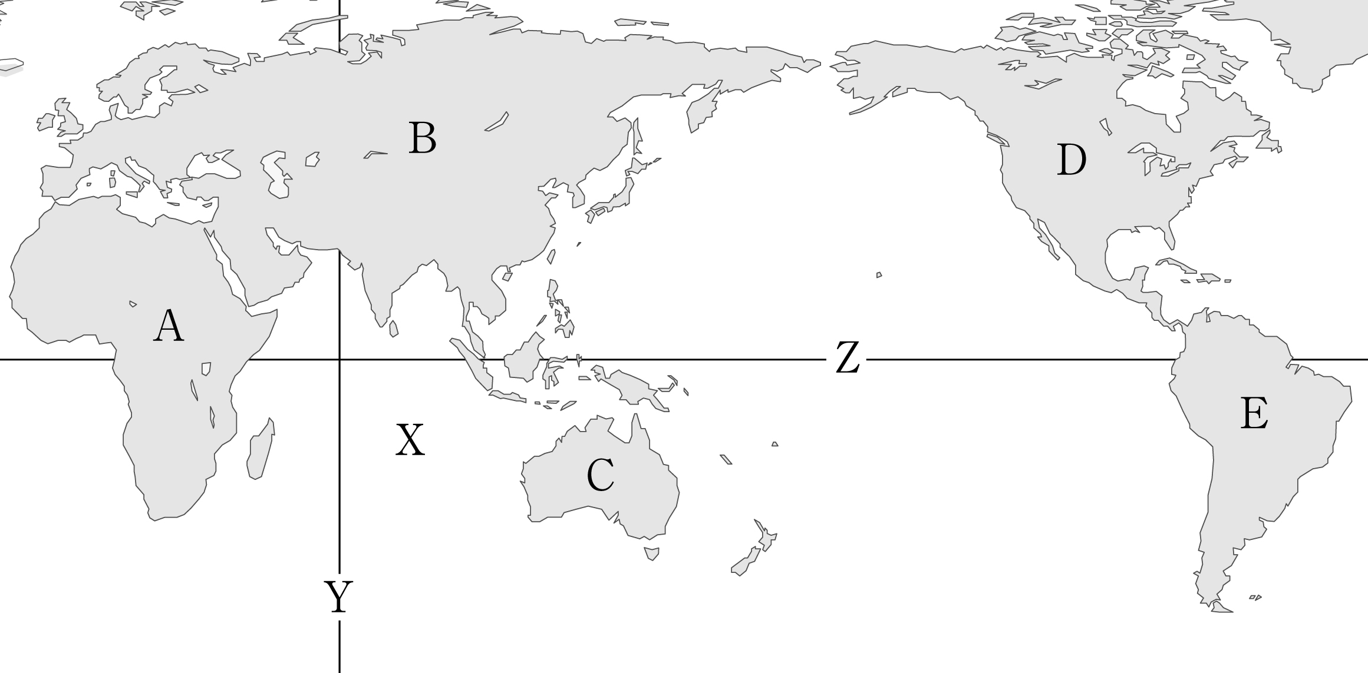１ 地図を見て，問いに答えなさい。
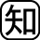⑴ 地球上の陸地と海洋の割合を，それぞれ1けたの数字で答えなさい。
陸地（ ）割，海洋（ ）割
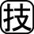⑵ 陸地は六大陸と多くの島から成り立っています。地図にかかれていない大陸名を書きなさい。 （ ）
⑶ 地図中にA～Eで示した大陸のうち，
①面積が最も大きな大陸，②面積が最も小さな大陸名をそれぞれ書きなさい。
①（ ） ②（ ）
⑷ 地図中にXで示した海洋名を書きなさい。 （ ）
⑸ 地図中に示したYのように，北極と南極を結んだ線を何といいますか。 （ ）
⑹ ⑸のうち，イギリスの旧グリニッジ天文台を通る線を何といいますか。 （ ）
⑺ 地図中にZで示した，0度の緯線を何といいますか。 （ ）

２ 地図を見て，問いに答えなさい。
⑴ 世界を大きく6つの州に分けたとき，地図中に で示した地域は何とよばれますか。
（ ）
⑵ 地図中のPは，面積が世界で最も大きい国を示しています。国名を書きなさい。
（ ）
⑶ 日本やイギリス，ニュージーランドのように，国土が海洋に囲まれている国を何といいますか。
（ ）
⑷ 地図中に●で示した地点の位置を，緯度と経度を使って書きなさい。
 

